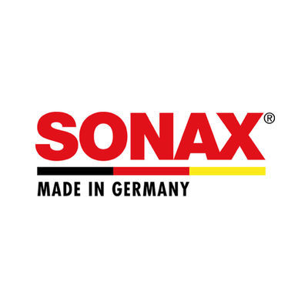
Sonax GmbH je nemačka kompanija osnovana 1950. godine, koja je tokom više od sedam decenija izrasla u jednog od globalno najprepoznatljivijih i najcenjenijih proizvođača proizvoda za profesionalnu negu, zaštitu i održavanje vozila. Sa sedištem u gradu Neuburg an der Donau, Sonax posluje u preko 100 zemalja širom sveta, obuhvatajući kako amaterski segment korisnika, tako i profesionalne detailere, auto-servise, autopraonice, trgovinske lance i premium proizvođače automobila.
Sonax je poznat po kontinuiranom istraživanju i razvoju, oslanjajući se na sopstvene laboratorije i stručne timove koji razvijaju napredne formulacije za čišćenje, poliranje, zaštitu i dugoročno održavanje svih površina na vozilu — lakiranih, plastičnih, metalnih, tekstilnih i kožnih.

Inovacije i kvalitet
Sonax je oduvek bio pionir u segmentu auto-kozmetike:
- Koristi najmodernije sirovine i hemijske komponente u skladu sa EU standardima.
- Ulaže značajna sredstva u istraživanje i testiranje novih tehnologija.
- Konstantno unapređuje svoj portfolio kako bi odgovorio zahtevima savremenih lakova, keramičkih premaza i novih materijala u auto-industriji.
Njihova EXPERT Line i Profiline linija proizvoda posebno su razvijene za profesionalne detailere i visoko zahtevne korisnike koji traže maksimalan kvalitet i pouzdanost.

Globalno prisustvo i partnerstva
Sonax ima dugačku istoriju saradnje sa:
- Premium automobilskim brendovima poput Audi, Mercedes-Benz, BMW, VW i Porsche,
- Međunarodnim trkačkim timovima — uključujući segment Formula E, DTM, World Rally Championship i druge motorsport organizacije.
Kroz ova partnerstva Sonax potvrđuje svoj kvalitet u najtežim uslovima, gde su izdržljivost i performanse proizvoda ključni.

Ekologija i standardi
Sonax je posvećen održivom razvoju i ekološkim standardima:
- Koristi formule sa minimalnim uticajem na životnu sredinu.
- Proizvodnja je pod strogom kontrolom prema EU propisima.
- Ambalaža se razvija u skladu sa modernim reciklažnim smernicama.
Ovo Sonax pozicionira kao brend koji brine o budućnosti automobilske industrije i odgovornom poslovanju.

Profesionalne obuke i sertifikacija
Sonax nudi stručne obuke i programe sertifikacije namenjene:
- profesionalnim autoperionicama,
- detailing centrima,
- auto-servisima,
- distributerima i partnerima.
Ove obuke omogućavaju naprednu primenu proizvoda, od osnovnog održavanja do visokog nivoa detailinga poput korekcije laka i nanošenja zaštitnih premaza

